دومین نشست هم اندیشی مدیر امور پردیس های استان هرمزگان با دبیران کانون ها، انجمن ها و تشکل های پردیس شهید بهشتی هرمزگان برگزار گردید.
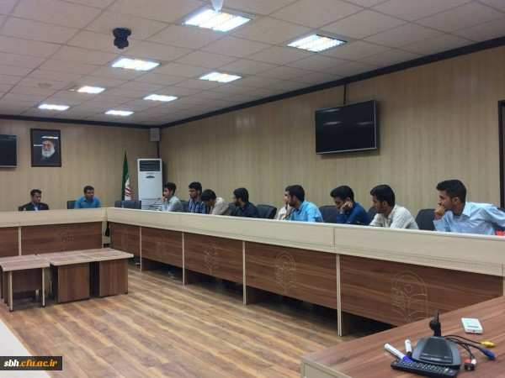

دومین نشست هم اندیشی مدیر امور پردیس های استان هرمزگان با دبیران کانون ها، انجمن ها و تشکل های پردیس شهید بهشتی هرمزگان برگزار گردید. 2
‹›
دومین نشست هم اندیشی مدیر امور پردیس های استان هرمزگان با دبیران کانون ها، انجمن ها و تشکل های پردیس شهید بهشتی هرمزگان برگزار گردید.
سرپرست امور پردیس های استان نقش کانون ها، انجمن ها و تشکل ها را در مشارکت ورزی ، پرسشگری ، کسب مهارت های اجتماعی و معلمی و تقویت روحیه مسئولیت پذیری دانشجویان مهم دانستند و از دبیران خواستند در اسرع وقت برنامه های عملیاتی یکساله خود را در چارچوب اهداف فرهنگی دانشگاه را به واحد فرهنگی ارائه دهند تا جهت اجرای آنها اقدامات بعدی و برنامه ریزی لازم صورت پذیرد.
وی داشتن روحیه کار جمعی، تعامل با دانشجویان جهت جذب مخاطب، داشتن روحیه خستگی ناپذیری و پیگیری، دارابودن سعه صدر و تحمل را از جمله ویژگی های لازم برای دبیران کانون ها ،تشکل ها و انجمن ها دانستند. در این نشست هر کدام از دبیران به بیان دغدغه های خود پرداختند که پاسخ های لازم از سوی مدیر استانی ارائه گردید .

